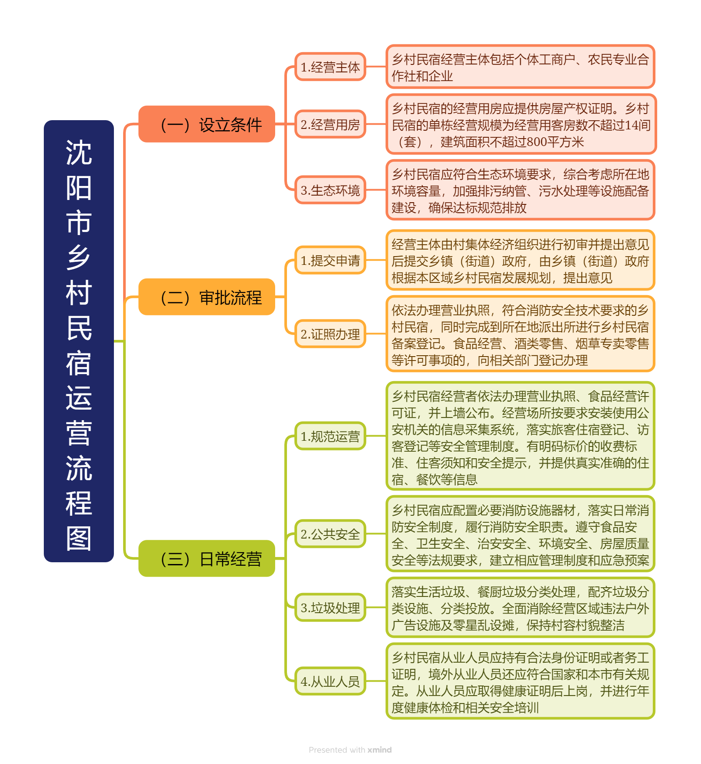
附件2
附件3
2025年促进乡村旅游民宿高质量发展重点任务清单

重点任务 | 工作目标和具体举措 | 完成时限 | 责任单位
（一）统筹发展布局
1.做好规划编制。 | 2025年5月前，形成《乡村旅游民宿发展重点培育名录》。 | 2025年5月 | 各区、县（市）政府
2.突出发展特色。 | 结合和美丽乡村建设、省级乡村振兴示范带对周边乡村资源要素的集聚效应，盘活国道、县道周边自然风光、闲置农房、农家餐饮等乡村资源，到2025年底，各区县（市）至少打造1条“特色乡居风景线”。 | 2025年12月 | 各区、县（市）政府
（二）支持主体发展
3.培育经营主体。 | 到2025年底，推出25个资源要素齐备、经营管理完善、市场口碑良好的精品典型。 | 2025年12月 | 市文旅局、市市场局、市农业农村局，各区、县（市）政府
4.坚持融合发展。 | 引导经营主体开展多元业态经营，拓展共享农业、手工制造、特色文化体验、农副产品加工等综合业态，打造乡村旅游综合体。到2025年年底，全市打造10个以农文旅业态融合应用场景以上。 | 2025年12月 | 各区、县（市）政府
5.强化示范引领。 | 实施民宿发展“雁队行动”，培优“头雁”、培养“强雁”、培育“雏燕”，推进实施民宿国家、行业相关标准，培育一批乡村等级旅游民宿。2025年，力争新增等级旅游民宿3-4家。 | 2025年12月 | 市文旅局，各区、县（市）政府
（三）强化要素政策
6.加强用地用房保障。 | 全面启动农村闲置房屋调查摸底、盘活利用工作，围绕民宿开发，有序盘活旧村委用房、旧厂房、旧校舍、农户闲置房等闲置合法资产。 | 2025年12月 | 各区、县（市）政府
7.加强基础设施配套。 | 对优先重点发展区域，统筹农村供水保障工程、数字乡村建设工程、农村人居环境整治、危房改造等项目和资金，支持供水供电、消防水源、垃圾污水处理、绿化亮化等配套公共设施建设。加强消防车通道、消防水源以及多种形式消防队伍建设。完善公共厕所、停车场等服务配套设施。 | 2025年12月 | 市水务局、市农业农村局、市执法局、市消防救援局、市城建局、市卫健委，各区、县（市）政府
8.加强财政金融支持 | 对评定为全国甲级、乙级旅游民宿的，分别给予30万元、20万元的一次性奖励，鼓励各地区对新评定为丙级旅游民宿的给予适当奖励。对自主创业农民、返乡创业农民给予贴息补助支持。 | 2025年12月 | 市财政局、市委金融办，各区、县（市）政府
9.加强人才队伍建设 | 将乡村民宿从业人员培训纳入职业技术培训和高素质农民职业培训项目。组织乡村民宿从业人员观摩学习先进典型和开展实训活动。对符合人才引进条件的乡村民宿从业人员做好支持政策落实工作。 | 2025年12月 | 市人社局、各区、县（市）政府

